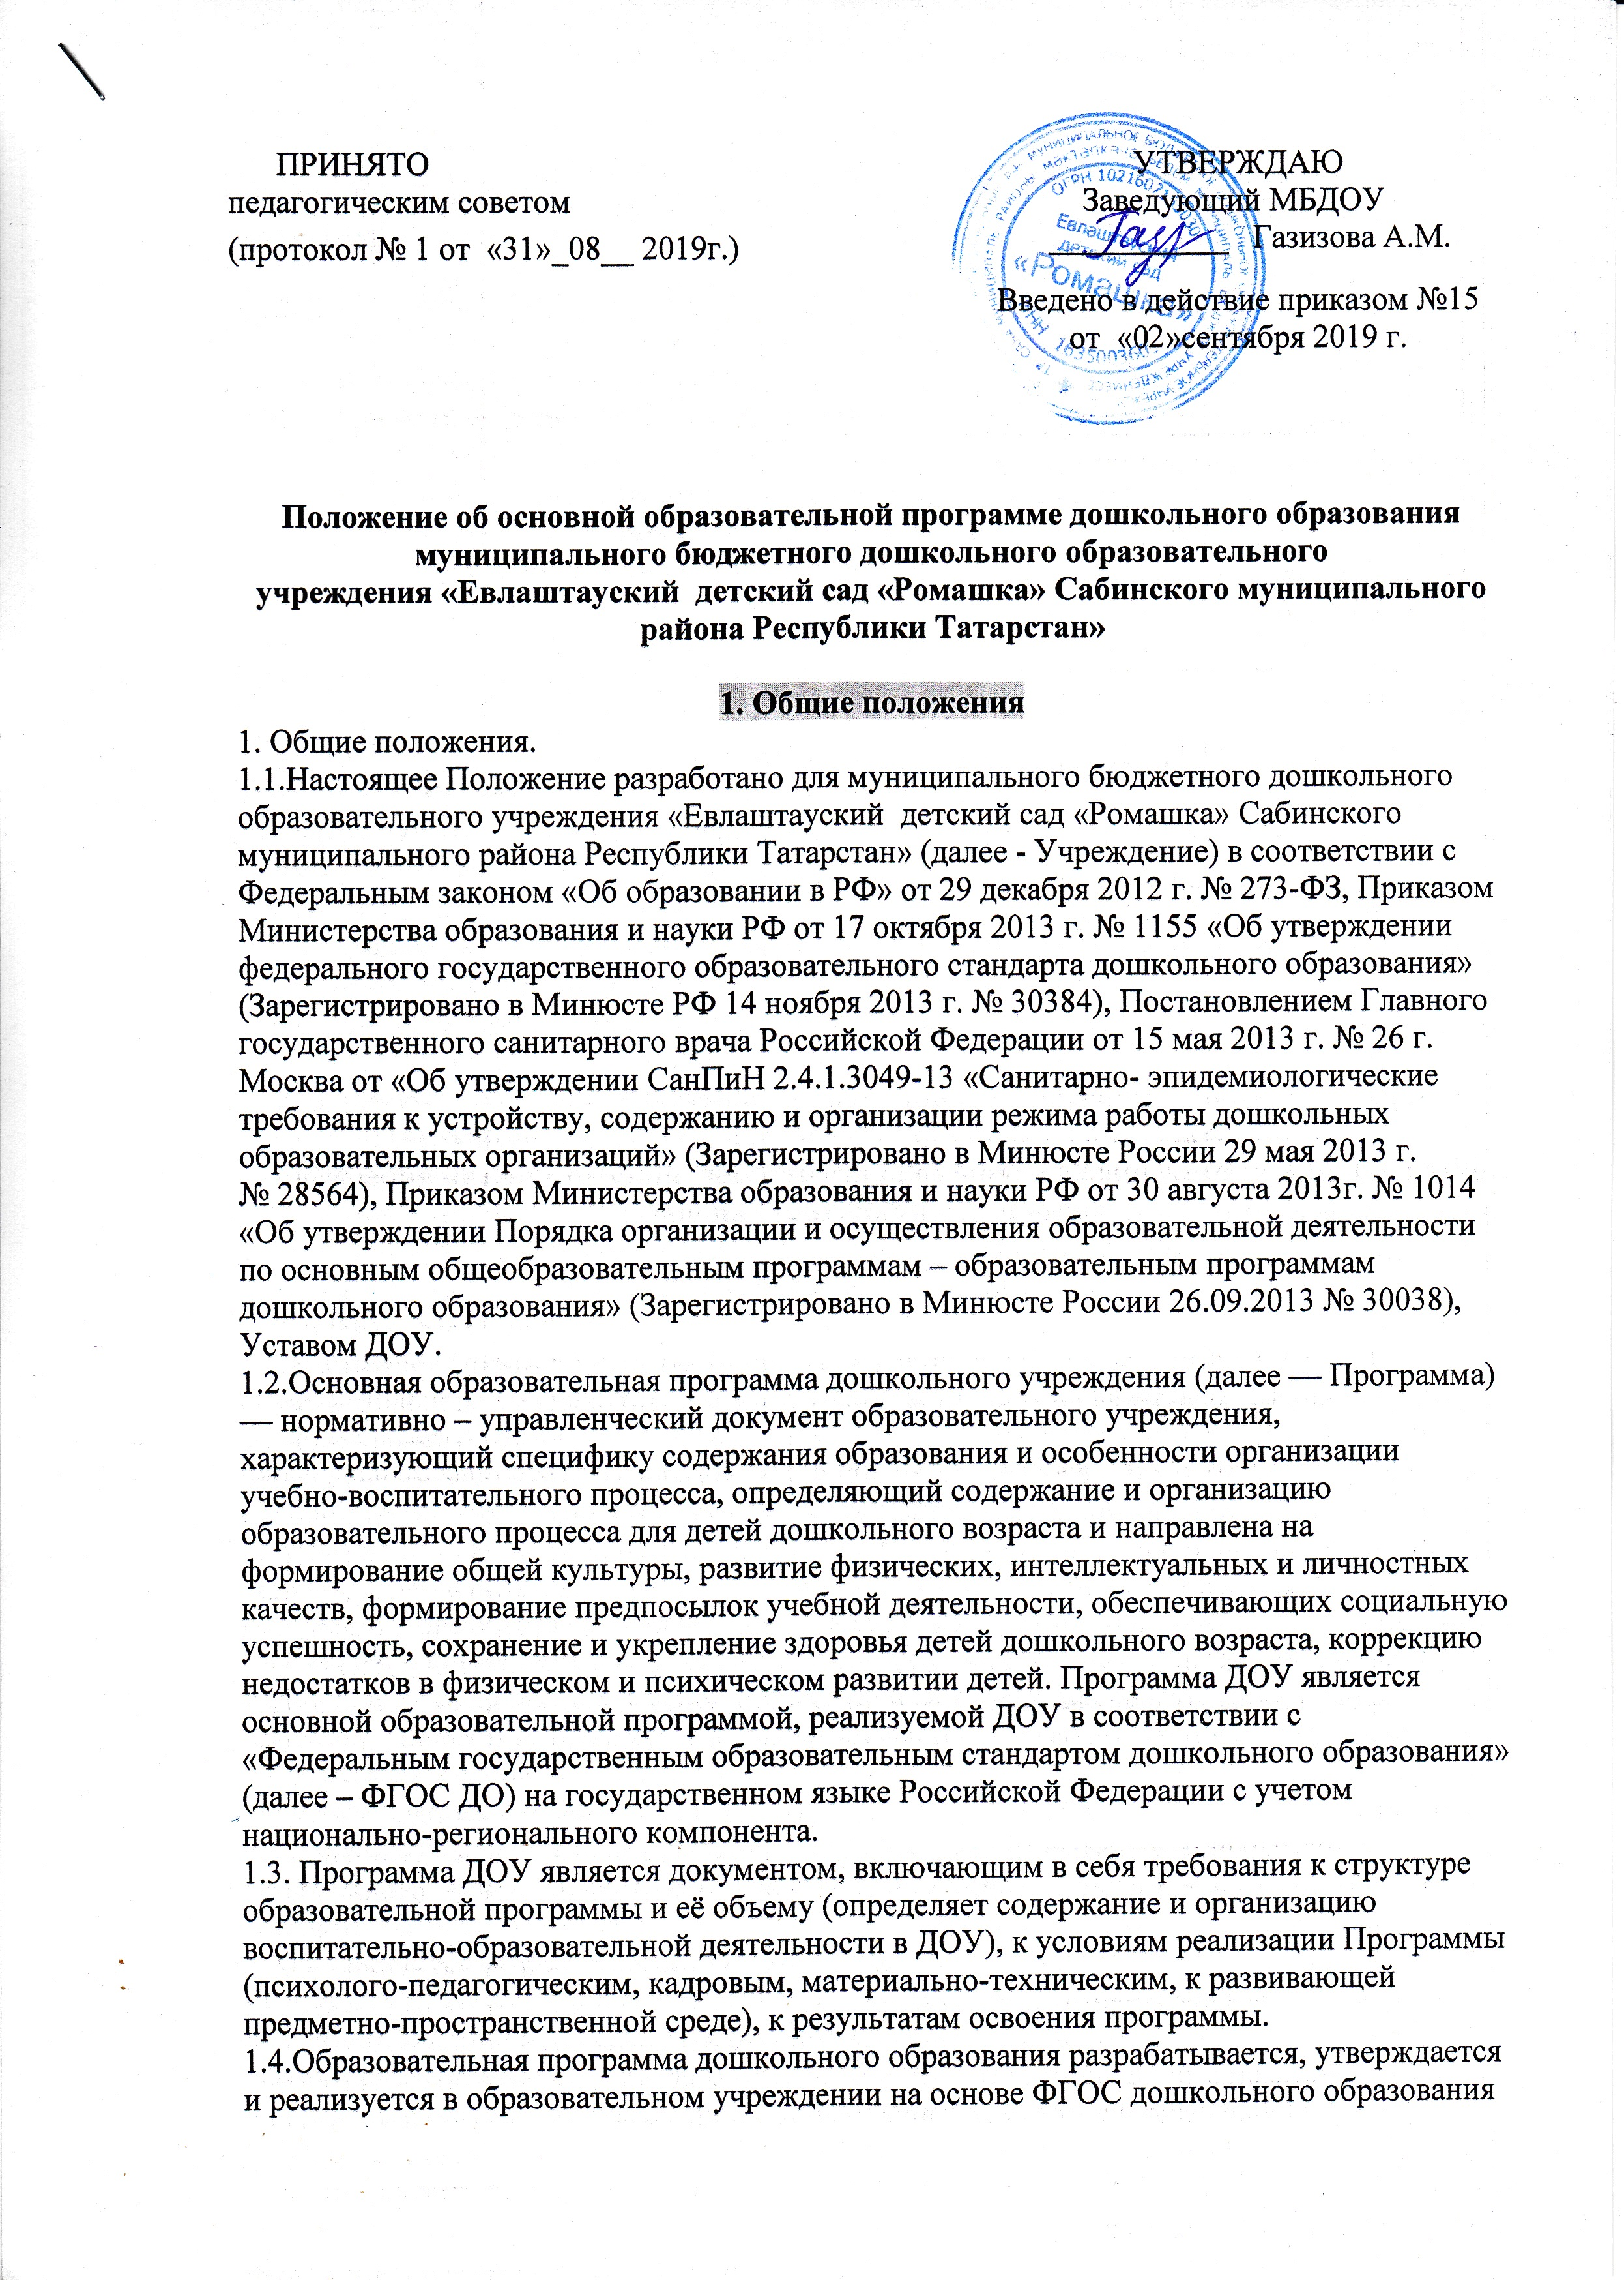

и с учетом примерных основных общеобразовательных программ дошкольного образования, внесенных в федеральный реестр примерных общеобразовательных программ.
Программа ДОУ направлена на создание условий для развития ребенка, открывающая возможности для позитивной социализации, его разностороннего развития: формирование общей культуры, развитие физических, интеллектуальных и личностных качеств, развития инициативы и творческих способностей, формирование предпосылок учебной деятельности на основе сотрудничества со взрослыми и сверстниками, обеспечивающих социальную успешность, сохранение и укрепление здоровья детей дошкольного возраста.
1.5. Программа ДОУ охватывает все основные моменты жизнедеятельности детей с учетом их возрастных и индивидуальных особенностей в каждом возрастном периоде и отражает наличие приоритетных направлений деятельности образовательного учреждения.
1.6. Программа ДОУ хранится в кабинете заведующей.

2. Цели и задачи реализации программы ДОУ
2.1. Цель: качественное реформирование планирования воспитательно-образовательной работы в ДОУ, психолого-педагогическая поддержка позитивной социализации и индивидуализации, развития личности детей дошкольного возраста.
2.2. Задачи:
- сохранить и укрепить физическое и психическое здоровье детей, в том числе эмоциональное благополучие;
- обеспечить равные возможности для полноценного развития каждого ребёнка в период дошкольного детства;
- приобщить детей к социокультурным нормам, традициям семьи, общества и государства;
- формировать общую культуру личности, в том числе ценностей здорового образа жизни, развитие социальных, нравственных, эстетических, интеллектуальных и физических качеств, инициативности, самостоятельности и ответственности, предпосылок к учебной деятельности;
- создать благоприятные условия развития в соответствии с их возрастными и индивидуальными особенностями и склонностями;
- формировать познавательные интересы и действия ребёнка в различных видах деятельности.
Программа обеспечивает развитие личности детей дошкольного возраста в различных видах общения и деятельности с учетом их возрастных, индивидуальных психологических и физиологических особенностей и должна быть направлена на решение задач, указанных в пункте 1.6 ФГОС ДО.
Программа формируется как программа психолого-педагогической поддержки позитивной социализации и индивидуализации, развития личности детей дошкольного возраста и определяет комплекс основных характеристик дошкольного образования (объем, содержание и планируемые результаты в виде целевых ориентиров дошкольного образования).
Программа направлена на:
- создание условий развития ребенка, открывающих возможности для его позитивной социализации, его личностного развития, развития инициативы и творческих способностей на основе сотрудничества со взрослыми и сверстниками и соответствующим возрасту видам деятельности;
- на создание развивающей образовательной среды, которая представляет собой систему условий социализации и индивидуализации детей.
Содержание Программы должно обеспечивать развитие личности, мотивации и способностей детей в различных видах деятельности и охватывать следующие структурные единицы, представляющие определенные направления развития и образования детей (далее - образовательные области):
- социально-коммуникативное развитие;
- познавательное развитие;
- речевое развитие;
- художественно-эстетическое развитие;
- физическое развитие.
Конкретное содержание указанных образовательных областей зависит от возрастных и индивидуальных особенностей детей, определяется целями и задачами Программы и может реализовываться в различных видах деятельности (общении, игре, познавательно-исследовательской деятельности - как сквозных механизмах развития ребенка).
Содержание Программы должно отражать следующие аспекты образовательной среды для ребенка дошкольного возраста:
1) предметно-пространственная развивающая образовательная среда;
2) характер взаимодействия со взрослыми;
3) характер взаимодействия с другими детьми;
4) система отношений ребенка к миру, к другим людям, к себе самому

3. Структура Программы ДОУ
Программа ДОУ имеет следующую структуру:
1. Титульный лист
2.Целевой раздел
3.Содержательный раздел
4.Организационный раздел
5. Дополнительный раздел

4. Порядок разработки Программы ДОУ
4.1. В титульном листе Программы указывается:
- наименование ДОУ;
- грифы рассмотрения, принятия и утверждения Программы.
4.2.Целевой раздел программы состоит из:
- Пояснительной записки
- Планируемых результатов освоения Программы.
4.2.1. В пояснительной записке указываются:
- цели и задачи, основные направления программы;
- принципы и подходы реализации Программы;
- национально-региональный компонент;
- значимые для разработки программы характеристики, в том числе характеристики особенностей развития детей раннего и дошкольного возраста.
4.2.2. Планируемые результаты освоения Программы конкретизируют требования ФГОС ДО к целевым ориентирам в обязательной части и части, формируемой участниками образовательных отношений, с учетом возрастных возможностей и индивидуальных различий (индивидуальных траекторий развития) детей, а также особенностей развития детей с ограниченными возможностями здоровья, в том числе детей-инвалидов (далее - дети с ограниченными возможностями здоровья).
Целевые ориентиры Программы выступают основаниями преемственности дошкольного и начального общего образования. При соблюдении требований к условиям реализации образовательной программы целевые ориентиры предполагают формирование у детей дошкольного возраста предпосылок к учебной деятельности на этапе завершения ими дошкольного образования.
3.6. Содержание коррекционной работы и/или инклюзивного образования включается в Программе и содержит специальные условия, механизмы адаптации Программы, использование специальных образовательных программ и методов, специальных методических пособий и дидактических материалов, проведение групповых и индивидуальных коррекционных занятий и осуществление квалифицированной коррекции нарушений их развития.
3.7.При реализации Программы может проводиться оценка индивидуального развития детей. Такая оценка производится педагогическими работниками в рамках педагогической диагностики (оценки индивидуального развития детей дошкольного возраста, связанной с оценкой эффективности педагогических действий и лежащей в основе их дальнейшего планирования). Результаты педагогической диагностики (мониторинга) могут использоваться исключительно для решения следующих образовательных задач:
1) индивидуализации образования (в том числе поддержки ребенка, построения его образовательной траектории или профессиональной коррекции особенностей его развития);
2) оптимизации работы с группой детей.
3.8.При необходимости используется психологическая диагностика развития детей (выявление и изучение индивидуально-психологических особенностей детей), которую проводят квалифицированные специалисты (педагоги-психологи, психологи). Участие ребенка в психологической диагностике допускается только с согласия его родителей (законных представителей). Результаты психологической диагностики могут использоваться для решения задач психологического сопровождения и проведения квалифицированной коррекции развития детей
4.3. Содержательный раздел представляет общее содержание Программы, обеспечивающее полноценное развитие личности детей. Данный раздел состоит из описания:
- образовательной деятельности в соответствии с направлениями развития ребёнка, представленными в пяти образовательных областях;
- вариативных форм, способов, методов и средств реализации Программы с учётом возрастных и индивидуальных особенностей воспитанников, специфики их образовательных потребностей и интересов;
- способов и направлений поддержки детской инициативы и самостоятельности;
- особенностей взаимодействия педагогического коллектива с семьями воспитанников.
4.4. Организационный раздел состоит из описания:
- материально-технического обеспечения Программы;
- обеспеченности методическими материалами и средствами обучения и воспитания;
- распорядка и /или режима дня;
- проектирования образовательного процесса;
- кадрового потенциала и финансового обеспечения реализации Программы;
- особенности традиционных событий, праздников, мероприятий;
- особенности организации развивающей предметно-пространственной среды.
4.5. Дополнительный раздел включает в себя краткую презентацию Программы.
4.6. При составлении Программы ДОУ в каждом из разделов отражается обязательная часть (не менее 60%) и часть, формируемая участниками образовательных отношений (не более 40%). Обе части являются взаимодополняющими и необходимыми с точки зрения реализации требований ФГОС ДО. Обязательная часть Программы предполагает комплексность подхода, обеспечивая развитие детей во всех пяти взаимодополняющих образовательных областях (пункт 2.5 ФГОС ДО). Содержание Программы обеспечивает разностороннее развитие детей по основным ведущим линиям развития (интеллектуальное, физическое, познавательное, речевое, художественно-эстетическое, социально - личностное).
В части, формируемой участниками образовательных отношений, должны быть представлены выбранные и/или разработанные самостоятельно участниками образовательных отношений образовательной программы, направленные на развитие детей в одной или нескольких образовательных областях, видах деятельности и/или культурных практиках (далее - парциальные образовательные программы), методики, формы организации образовательной работы.
4.7. Программа реализуется в течение всего времени пребывания детей в ДОУ (пункт 2.5 ФГОС ДО)

5. Порядок утверждения Программы ДОУ
5.1. Программа ДОУ рассматривается и принимается на заседании педагогического совета.
5.2. Заведующий ДОУ приказом по основной деятельности утверждает Основную образовательную программу ДОУ.

6. Срок действия образовательной программы
6.1. В содержание разделов Программы ежегодно могут вносятся коррективы и изменения на основании решения педагогического совета. Если изменения составляют менее 30%, руководитель ДОУ приказом по основной деятельности вносит данные изменения.
6.2. В том случае, если произошли изменения в образовательном процессе: дошкольное учреждение выбрало другую образовательную программу, изменилась видовая структура групп, учреждение претендует на изменение своего статуса, то Программа ДОУ переутверждается.

7. Внесение изменений и дополнений в Программу
7.1.Педагогический коллектив имеет право вносить изменения, дополнения в Программу, в соответствии с ФГОС ДО.
7.2.Содержание разделов Программы корректируется по мере необходимости. Основания для внесения изменений:
- определение целей и задач с учетом анализа выявленных проблем;
- внедрение новых программ, технологий в педагогический процесс;
- изменение возрастной категории воспитанников ДОУ;
- обновление информационно-методического обеспечения;
- применение новых методических пособий в дополнение к используемым в ДОУ программам воспитания, образования и развития детей дошкольного возраста
7.3.Дополнения и изменения вносятся в Программу на основании приказа заведующего, оформляются в виде вкладыша «Дополнение к Программе»

